СодержаниОглавление
1 Общие сведения о предприятии, его структура 6
2 Обзор аналогичных решений и постановка задачи 7
2.1 Обзор аналогичных решений 7
2.1.1 Аналог «Zoom» 7
2.1.2 Аналог «Discord» 9
2.1.3 Аналог «Google Meet» 11
2.2 Постановка задачи 13
2.3 Выводы по разделу 14
3 Проектирование веб-приложения 15
3.1 Выбор средств реализации 15
3.1.1 Серверная часть 15
3.1.2 Клиентская часть 16
3.1.3 База данных и хранилище 16
3.1.4 Архитектура веб-приложения 17
3.2 Описание работы программы 18
3.2.1 Диаграмма вариантов использования 18
3.3 Проектирование базы данных 19
3.3.1 Логическая схема базы данных 19
3.3.2 Описание базы данных 19
3.4 Контейнеризация 22
3.5 Проектирование основных алгоритмов 23
3.5.1 Алгоритм отправки личного сообщения 23
3.5.2 Алгоритм блокировки пользователя администратором 24
3.6 Вывод по разделу 24

Общие сведения о предприятии, его структура

Преддипломная практика проходила в компании Innowise – одном из крупнейших ИТ-предприятий Беларуси и восточноевропейского региона. Компания была основана в 2007 году и за это время зарекомендовала себя как надежный поставщик услуг в области разработки программного обеспечения и технологического консалтинга. Спектр деятельности Innowise охватывает весь жизненный цикл ИТ-продуктов: от проектирования веб- и мобильных приложений до внедрения облачных сервисов, интеграции информационных систем и построения корпоративных программных платформ. Располагая крупным офисом разработки в Минске, компания активно участвует в процессах цифровой трансформации бизнеса, работая с заказчиками из разных стран и предлагая технологические решения для таких отраслей, как финансовые технологии, здравоохранение, электронная коммерция, транспорт и логистика.

Innowise известна стремлением к внедрению новейших технологий, следованием лучшим инженерным стандартам и реализацией масштабных коммерческих проектов, что создает благоприятные условия для прохождения производственной практики.

Технические подразделения компании включают команды Front-end и Back-end разработки, группу нативной мобильной разработки и направление кроссплатформенных решений. За контроль качества и аналитическую поддержку отвечают самостоятельный QA-департамент, отдел бизнес-аналитики и дизайн-студия UI/UX, занимающаяся проектированием интерфейсов и пользовательского опыта. Координацию работы межфункциональных команд осуществляет проектный офис, опирающийся на гибкие методологии управления.

Стабильное функционирование производственных отделов обеспечивается развитым административным блоком, в который входят служба по работе с персоналом (подбор, адаптация и профессиональное развитие сотрудников), финансовое и юридическое подразделения, а также отдел ИТ-инфраструктуры и информационной безопасности.

Преддипломная практика проходила непосредственно в отделе разработки программного обеспечения, в подразделении серверной и веб-разработки (Full-stack Web Development). Данный отдел специализируется на проектировании и сопровождении веб-приложений реального времени с использованием платформы Node.js, фреймворка Express и языка TypeScript в связке с СУБД PostgreSQL. Производственный процесс включает применение современного стека технологий – JWT-аутентификацию, WebSocket-коммуникации на базе Socket.IO, интеграцию с внешними сервисами (Deepgram, DeepL, Cloudflare R2), а также WebRTC и mediasoup для организации голосовых и видеозвонков. В ходе практики состоялось полное погружение в реальную среду коммерческой разработки: от проектирования архитектуры REST API и системы ролей до написания серверного и клиентского кода на React с TypeScript, отладки сокетных соединений и оптимизации работы с базой данных. Это позволило собрать исчерпывающий практический материал для написания дипломного проекта и приобрести всесторонние прикладные навыки для успешного старта карьеры в современной ИТ-сфере.

Обзор аналогичных решений и постановка задачи
Для создания приложения с привлекательным пользовательским интерфейсом и удобной функциональностью необходимо проанализировать аналоги. Анализ конкурентов способствует не только выявлению достоинств и недостатков, но также помогает понять, к чему стоит стремиться при разработке собственного приложения и выявить основные потребности пользователей. В результате поиска аналогичных решений с похожей тематикой было выбрано 3 платформы, выполняющих схожие функции.

2.1 Обзор аналогичных решений

2.1.1 Аналог «Zoom»
Zoom [1] – это одна из самых популярных платформ для проведения видеоконференций, вебинаров и онлайн-встреч. Сервис завоевал популярность благодаря высокому качеству связи и стабильности работы даже при большом количестве участников. Главная страница приложения, представленная на рисунке 2.1, ориентирована на быстрый старт: пользователь может мгновенно организовать конференцию или присоединиться к существующей. Лаконичный дизайн интерфейса и интуитивно понятное расположение элементов управления существенно снижают порог вхождения, позволяя пользователям с разным уровнем подготовки эффективно взаимодействовать с системой. Кроме того, платформа предоставляет расширенные инструменты для предварительного планирования мероприятий, что обеспечивает удобную интеграцию предстоящих событий в личные календари участников.

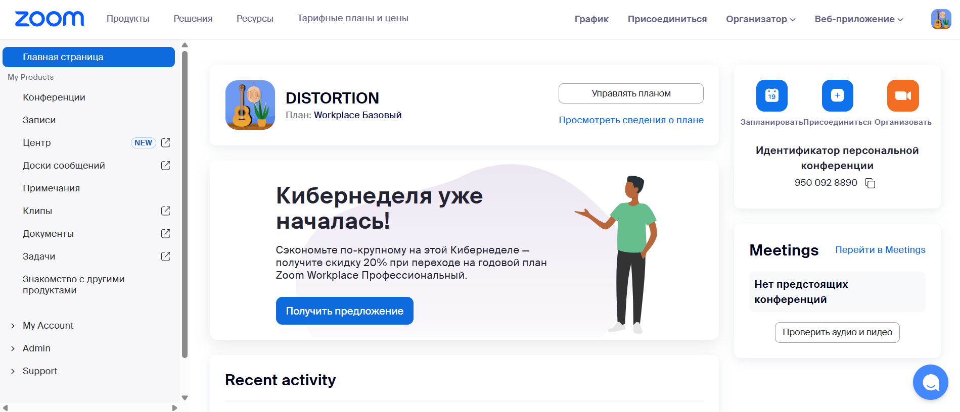
Рисунок 2.1 – Главная страница web-приложения «Zoom»
Справа располагается информационная панель, отображающая текущее время, дату и список ближайших запланированных встреч. Это обеспечивает удобную интеграцию с рабочим календарем. Навигация по дополнительным разделам (Чаты, Конференции, Контакты) вынесена в отдельную панель, что обеспечивает быстрый доступ к истории взаимодействий и адресной книге. Дизайн выполнен в минималистичном стиле, что снижает когнитивную нагрузку на пользователя.
Zoom уделяет большое внимание политике безопасности и условиях использования, что видно на примере этапа начала видеозвонка, представленного на рисунке 2.2.
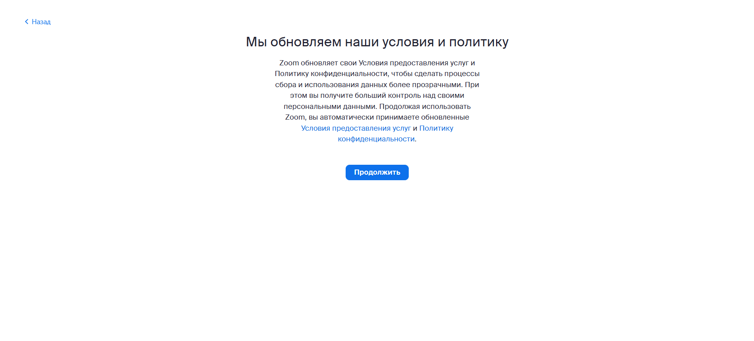
Рисунок 2.2 – Принятия условий использования и политики безопасности
Интерфейс активной видеоконференции, изображенный на рисунке 2.3, спроектирован таким образом, чтобы максимизировать полезное пространство для видеопотоков участников. Основную часть экрана занимает динамическая сетка с изображениями собеседников или область демонстрации контента.
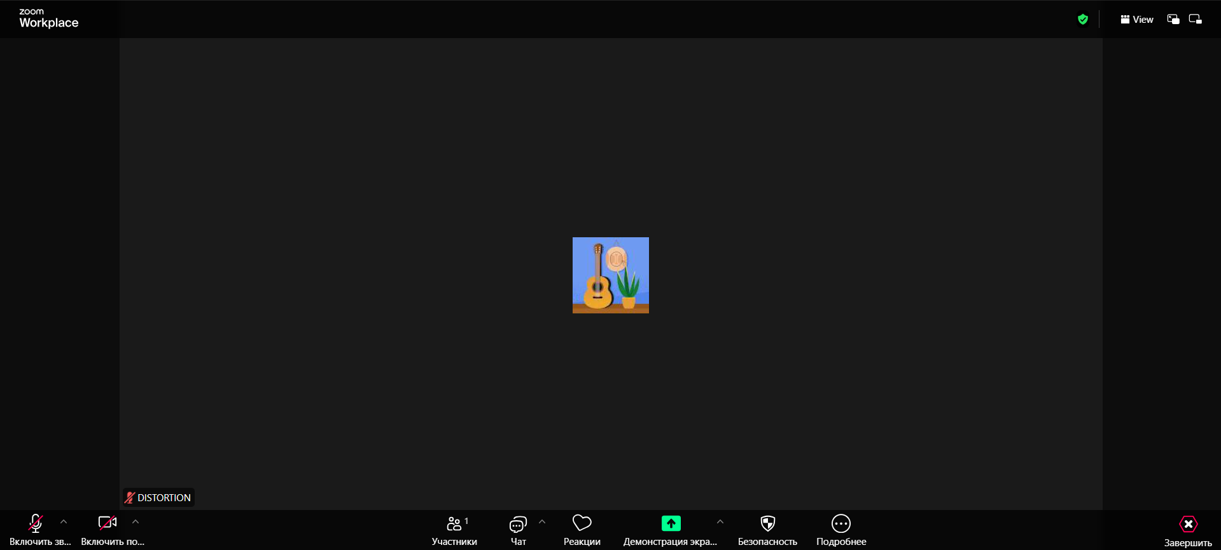
Рисунок 2.3 – Окно видеоконференции Zoom
Панель управления функционалом вынесена в нижнюю часть окна и логически разделена на функциональные блоки. В левой части сгруппированы настройки оборудования: управление микрофоном и камерой, позволяющие оперативно включать или отключать передачу сигнала, а также выбирать устройства ввода-вывода.
Важной особенностью организации связи в Zoom является система безопасности и доступа. Как показано в информационном блоке на рисунке 2.4, вход в комнату осуществляется по уникальному идентификатору конференции и коду доступа. Это позволяет организатору четко контролировать состав участников и предотвращать несанкционированное подключение, передавая данные для входа только доверенным лицам.
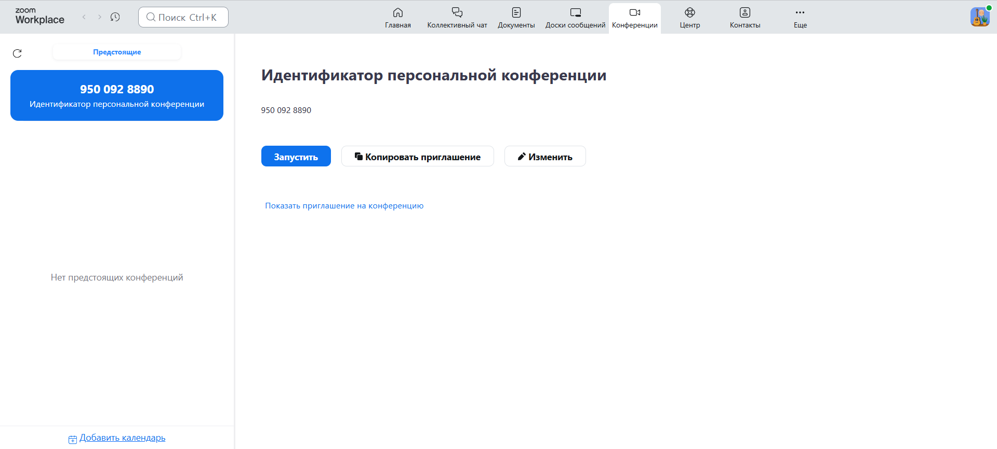
Рисунок 2.4 – Страница с настройками видеозвонка
Главными плюсами Zoom являются высокое качество связи и широкий функционал для совместной работы, включая демонстрацию экрана и управление участниками. Система безопасности с использованием уникальных идентификаторов и кодов доступа гарантирует конфиденциальность встреч, а расположение элементов управления на главной панели интуитивно понятно. С другой стороны, обилие настроек может усложнить использование сервиса для пользователей, которым нужна простая видеосвязь, а временные ограничения бесплатной версии являются существенным недостатком для свободного общения.

2.1.2 Аналог «Discord»
Discord [2] – это кроссплатформенная система мгновенного обмена сообщениями с поддержкой VoIP и видеоконференций, изначально ориентированная на сообщества геймеров, но впоследствии ставшая универсальным инструментом для коммуникации различных групп по интересам.
Организация рабочего пространства в Discord, представленная на рисунке 2.5, принципиально отличается от классических мессенджеров. Основной структурной единицей является «сервер» – изолированное пространство для сообщества. Слева расположена панель навигации по серверам, выполненная в виде вертикальной ленты иконок, что позволяет пользователю быстро переключаться между различными контекстами общения.
Дальнейшая организация коммуникации внутри каждого сервера осуществляется посредством каналов, которые сгруппированы по логическим категориям.
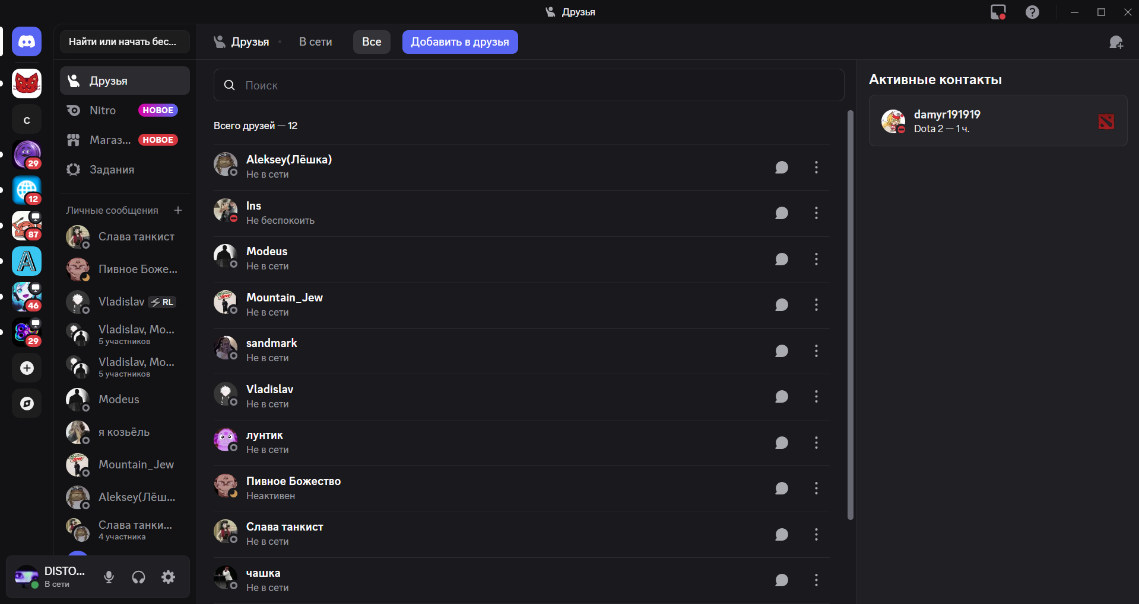
Рисунок 2.5 – Главная страница веб-сайта «Discord»
Внутри выбранного сервера пространство разделено на текстовые и голосовые каналы. Текстовые каналы используются для асинхронного обмена сообщениями и файлами, в то время как голосовые каналы (Voice Channels) реализуют концепцию «постоянной комнаты»: пользователь может войти в канал и сразу начать общение без необходимости совершать вызов. Такое архитектурное решение способствует созданию эффекта присутствия. На рисунке 2.6 продемонстрирована страница с пользовательским сервером.
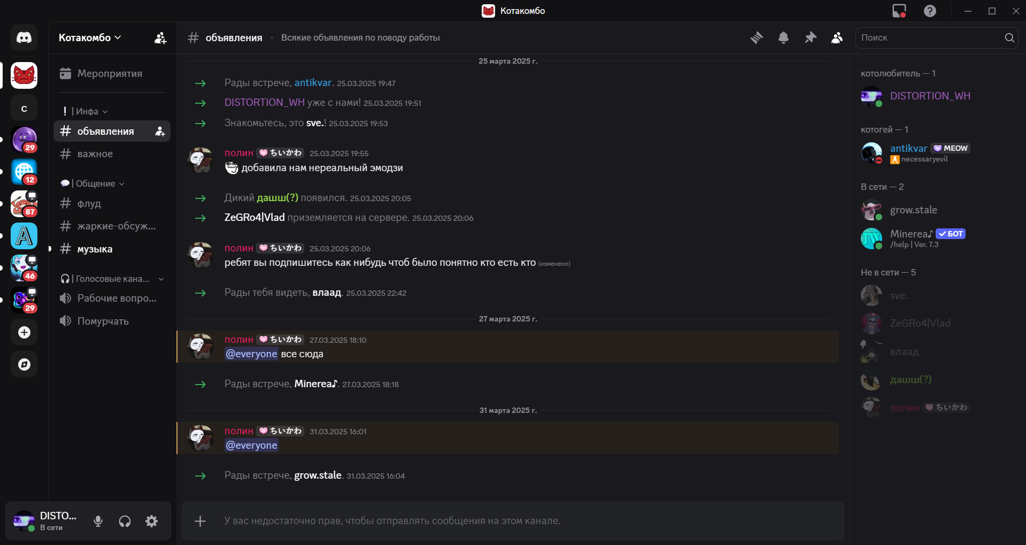
Рисунок 2.6 – Страница пользовательского сервера
Режим видеосвязи в Discord, показанный на рисунке 2.7, активируется внутри голосового канала или в личных сообщениях. Интерфейс звонка поддерживает одновременное отображение веб-камер участников и демонстрацию их экранов.
Центральная область динамически масштабируется в зависимости от количества активных потоков. Характерной особенностью является возможность индивидуальной настройки громкости для каждого участника, что решает распространенную проблему разного уровня звука у собеседников. Элементы управления (включение камеры, микрофона, демонстрации экрана) расположены в нижней части и имеют интуитивно понятные пиктограммы.
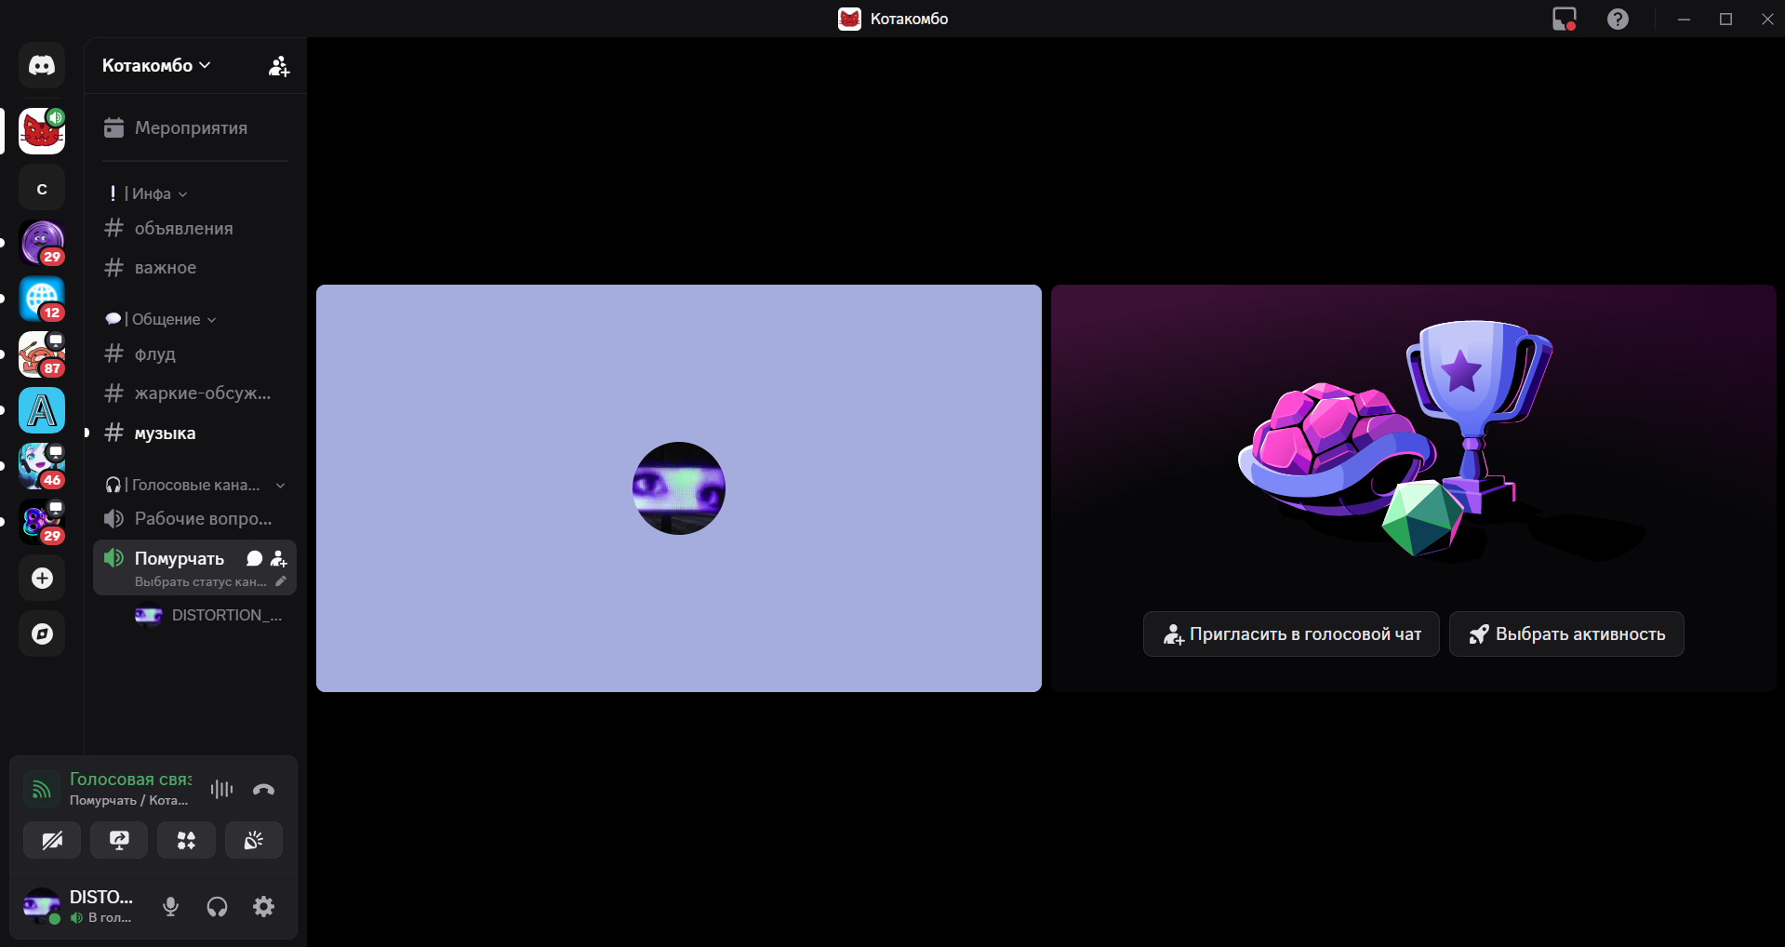
Рисунок 2.7 – Режим звонка пользователя на сервере
Главными плюсами Discord являются гибкая система организации сообществ через серверы и каналы, а также высокое качество голосовой связи с низкой задержкой и функцией шумоподавления. Возможность находиться в голосовом канале в фоновом режиме делает сервис идеальным для длительного совместного времяпрепровождения. С другой стороны, сложная иерархия настроек ролей и прав доступа может показаться избыточной и запутанной для неподготовленного пользователя, которому требуется простой инструмент для видеозвонка один на один.

2.1.3 Аналог «Google Meet»
Google Meet [3] – это сервис видеотелефонной связи, разработанный компанией Google. Это яркий пример полностью веб-ориентированного решения (Web-first), которое не требует обязательной установки десктопного приложения для полноценной работы, что делает его максимально доступным для широкого круга пользователей.
В левой части экрана расположены функциональные кнопки: «Новая встреча», позволяющая мгновенно создать ссылку для приглашения, и поле ввода кода или ссылки для входа. Правая часть страницы динамически интегрируется с Google Календарем, отображая запланированные на сегодня мероприятия. Такое решение позволяет пользователю одним кликом присоединиться к нужному совещанию, минуя этапы поиска ссылок в почте или мессенджерах.
Главная страница сервиса, представленная на рисунке 2.8, отличается выраженным минимализмом и отсутствием лишних декоративных элементов. Основное внимание сосредоточено на двух действиях: создании новой встречи и подключении к существующей по коду.
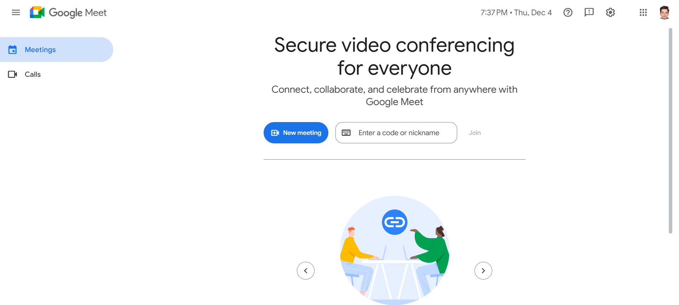
Рисунок 2.8 – Главная страница встречи
Интерфейс самой видеовстречи, представленный на рисунке 2.9 спроектирован с упором на максимальное использование экранного пространства для видеопотоков или демонстрируемого контента. Элементы управления скрываются при бездействии или компактно располагаются в нижней панели.
Нижняя панель инструментов содержит кнопки управления микрофоном и камерой, функцию «Поднять руку» для упорядочивания дискуссии, управление демонстрацией экрана и кнопку завершения звонка. В правом нижнем углу находятся инструменты для доступа к списку участников, текстовому чату и интерактивным активностям (доски, опросы). Особенностью интерфейса является автоматическая адаптация сетки участников (Grid View), которая подстраивается под размер окна браузера и количество активных спикеров.

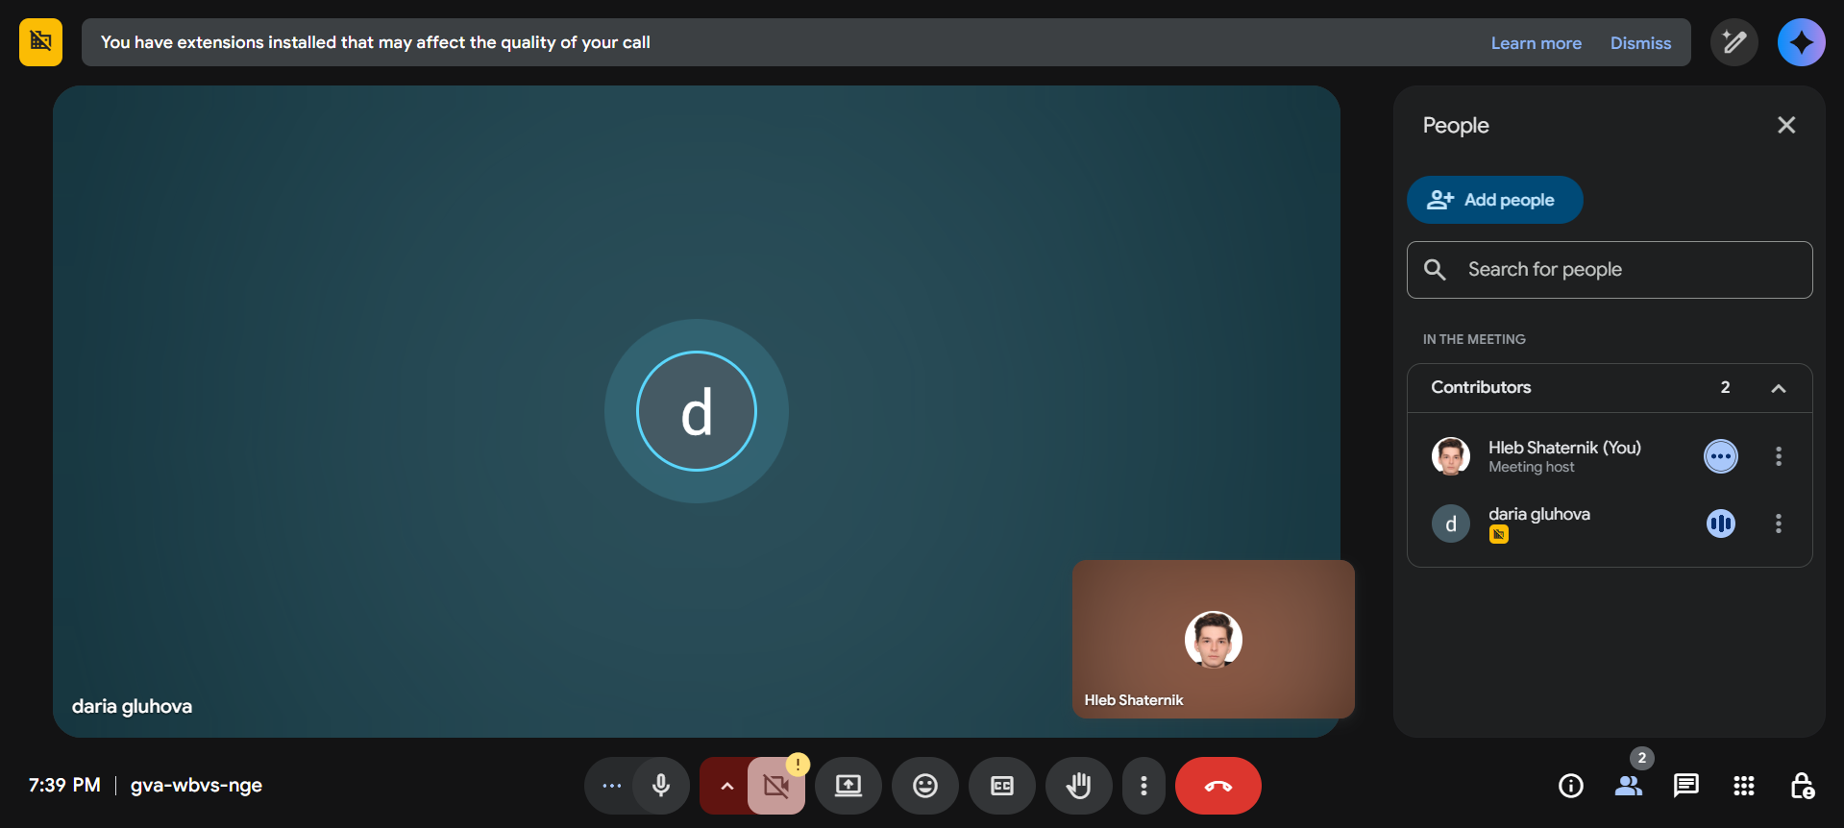
Рисунок 2.9 – Режим видеовстречи

Главным преимуществом Google Meet является его доступность: сервис работает непосредственно в браузере, не требуя установки дополнительного ПО, что снижает порог входа для новых участников. Глубокая интеграция с экосистемой Google (Календарь, Почта, Диск) делает его идеальным инструментом для корпоративных коммуникаций и планирования. К недостаткам можно отнести зависимость от учетной записи Google для организации встреч, а также менее развитый функционал текстового чата по сравнению с мессенджерами (история сообщений не сохраняется после завершения конференции).

2.2 Патентный поиск

2.3 Постановка задачи

Бизнес-требования определяют общие цели и задачи системы, направленные на удовлетворение интересов заказчиков. В данном проекте к бизнес-требованиям можно отнести:
- простота и удобство использования интерфейса для коммуникации в реальном времени (видеозвонки, обмен сообщениями);
- использование современных архитектурных решений для обеспечения минимальной задержки при передаче данных и кроссплатформенности;
- применение надежной системы управления базами данных (СУБД) PostgreSQL для хранения информации о пользователях и истории переписки, а также объектного хранилища MinIO [4] для медиафайлов.

Пользовательские требования описывают функции системы, направленные на удовлетворение потребностей различных типов пользователей.

Для администратора:
- управление пользователями системы: просмотр полного списка пользователей, удаление учетных записей и назначение ролей;
- мониторинг системы: просмотр системных логов и статистики активности пользователей для анализа нагрузки;
- управление глобальными уведомлениями: отправка широковещательных сообщений всем пользователям системы для информирования о важных событиях;
- полный контроль чатов: возможность администрирования групповых чатов и каналов связи.

Для модератора:
- контроль соблюдения правил: мониторинг активности пользователей на предмет нарушений;
- управление блокировками: временная или постоянная блокировка пользователей, нарушающих правила платформы, а также их разблокировка;
- работа с жалобами: просмотр и обработка сигналов о нарушениях в чатах.

Для пользователя:
- регистрация и авторизация: создание личной учетной записи, безопасный вход в систему и восстановление доступа;
- управление профилем: редактирование личных данных и загрузка аватара с сохранением в облачном хранилище;
- управление контактами: поиск других пользователей, отправка заявок в друзья, формирование списка друзей и управление черным списком;
- текстовая коммуникация: обмен мгновенными сообщениями в личных и групповых чатах с сохранением истории переписки;
- видео- и аудиосвязь: совершение звонков в реальном времени с возможностью управления камерой и микрофоном.

Функциональные требования описывают конкретную работу системы:
- архитектура приложения должна быть построена по принципу разделения клиентской и серверной частей, что обеспечит гибкость и масштабируемость;
- вся текстовая и учетная информация должна храниться в реляционной базе данных PostgreSQL, а бинарные данные – в S3-совместимом хранилище MinIO;
- система должна поддерживать аутентификацию на основе токенов с четким разделением прав доступа на основе ролей (User, Moderator, Admin);
- приложение должно использовать технологию WebSocket [5] для мгновенного обмена сообщениями и сигнализации, а также WebRTC [6] для передачи потокового видео и аудио, обеспечивая высокую производительность;
- система должна корректно обрабатывать ошибки соединения и предоставлять пользователю понятную индикацию статуса сети и звонка.

Реализация совокупности перечисленных требований позволит создать отказоустойчивый и масштабируемый программный продукт, который не только удовлетворит потребности всех групп пользователей, но и обеспечит высокое качество коммуникации и безопасность данных в условиях реальной эксплуатации.

2.4 Выводы по разделу

В результате анализа аналогичных сервисов можно выделить несколько ключевых аспектов, которые являются стандартом для современных коммуникационных платформ.

Все рассмотренные решения предоставляют пользователям возможность безопасной регистрации, организации видео и аудиозвонков в реальном времени, а также функционал для обмена текстовыми сообщениями. Кроме того, сервисы предлагают инструменты для управления контактами и профилем. Для администраторов и модераторов в таких системах критически важны функции контроля за соблюдением правил и управления доступом пользователей.

Разрабатываемое web-приложение для видеозвонков будет учитывать данные особенности и направлено на создание легкого, интуитивно понятного и быстрого интерфейса. Оно обеспечит все основные функции коммуникации – от мгновенного обмена сообщениями до видеосвязи с низкими задержками при этом останется доступным непосредственно из браузера без необходимости установки дополнительного ПО.

В отличие от перегруженных функционалом корпоративных или игровых платформ, данный проект ориентирован на создание сбалансированного инструмента для общения, сочетающего простоту использования для конечного пользователя с гибкими возможностями администрирования и модерации для поддержания порядка в сообществе.

3 Проектирование веб-приложения

3.1 Выбор средств реализации
Для разработки веб-приложения для видеозвонков и обмена сообщениями был тщательно подобран стек технологий, обеспечивающий высокую производительность при обработке потоковых данных, безопасность и возможность масштабирования системы в реальном времени. Основными критериями выбора стали поддержка асинхронного ввода-вывода, наличие развитой экосистемы для работы с WebRTC и WebSocket, а также строгая типизация кода.
В качестве основы бэкенда выбрана программная платформа Node.js. Это событийно-ориентированная среда выполнения, которая использует неблокирующую модель ввода-вывода, что делает ее идеальным решением для приложений реального времени с высокой интенсивностью обмена данными. Веб-сервер реализован с использованием фреймворка Express, который предоставляет гибкие инструменты для маршрутизации и обработки HTTP-запросов. Для организации двустороннего канала связи используется библиотека Socket.io.
Для создания динамичного и отзывчивого одностраничного интерфейса (SPA) выбрана библиотека React. Логика приложения реализована на языке TypeScript, использование которого позволяет выявлять ошибки на этапе компиляции и делает кодовую базу более предсказуемой и удобной для поддержки.
В качестве основной базы данных используется объектно-реляционная СУБД PostgreSQL. Она обеспечивает надежное хранение структурированной информации о пользователях, чатах и правах доступа. Взаимодействие с базой данных реализовано с помощью драйвера node-postgres (pg) [7], что позволяет выполнять оптимизированные SQL-запросы. Дополнительно для хранения неструктурированных данных (статических медиафайлов, таких как аватары пользователей) используется S3-совместимое объектное хранилище MinIO.

3.1.1 Серверная часть
Для реализации серверной части приложения выбрана программная платформа Node.js. Это событийно-ориентированная среда выполнения, построенная на движке V8, которая использует неблокирующую модель ввода-вывода. Такой выбор обусловлен необходимостью поддерживать большое количество одновременных подключений для работы чатов и сигнализации видеозвонков в реальном времени.
В качестве веб-фреймворка используется Express. Это гибкий и минималистичный фреймворк для Node.js, предоставляющий надежный набор функций для построения одностраничных и многостраничных web-приложений, а также гибридных web-приложений. Он отвечает за маршрутизацию HTTP-запросов и организацию промежуточного программного обеспечения (middleware).
Основным языком разработки серверной части является TypeScript. Он добавляет строгую статическую типизацию к JavaScript, что позволяет выявлять ошибки на этапе компиляции, улучшает читаемость кода и упрощает рефакторинг сложных модулей бизнес-логики (контроллеров и сервисов).
Ключевым компонентом для реализации коммуникации в реальном времени является библиотека Socket.io. Она обеспечивает двусторонний канал связи между клиентом и сервером с низкой задержкой, используя протокол WebSocket с возможностью автоматического переключения на Long Polling [8] при необходимости.
Для обеспечения безопасности и управления доступом применяется механизм аутентификации на основе JSON Web Tokens (JWT) [9]. Хеширование паролей пользователей осуществляется с помощью библиотеки bcryptjs [10], что гарантирует защиту учетных данных.

3.1.2 Клиентская часть
Разработка клиентского интерфейса ведется с использованием библиотеки React, обеспечивающей создание интерактивного одностраничного приложения. Выбор данной технологии обусловлен компонентным подходом, который позволяет разбивать сложный интерфейс на независимые переиспользуемые модули.
Логика клиентской части, как и серверной, реализована на языке TypeScript. Это обеспечивает сквозную типобезопасность и согласованность структур данных между фронтендом и бэкендом.
Архитектура приложения построена на использовании функциональных компонентов и хуков. Для управления глобальным состоянием (авторизация, активный звонок, список чатов) активно используется Context API, что позволяет избежать проблемы «prop drilling» и обеспечивает предсказуемый поток данных.
Взаимодействие с серверным API для операций CRUD организовано через HTTP-клиент Axios. Для обмена сообщениями и сигнальными данными WebRTC используется клиентская библиотека socket.io-client. Визуальная составляющая реализована с использованием кастомных CSS-стилей, что обеспечивает уникальный дизайн и легковесность интерфейса.

3.1.3 База данных и хранилище
Для надежного хранения структурированных данных выбрана объектно-реляционная система управления базами данных PostgreSQL. Она отличается высокой производительностью, соответствием стандартам ACID и поддержкой сложных запросов. В рамках проекта PostgreSQL используется для хранения профилей пользователей, списков контактов, метаданных чатов и истории текстовых сообщений. Взаимодействие с базой данных осуществляется через драйвер pg, что позволяет выполнять оптимизированные SQL-запросы напрямую.
Для хранения неструктурированных данных, таких как изображения профилей, используется объектное хранилище MinIO. Это высокопроизводительное S3-совместимое решение позволяет отделить статический контент от основной базы данных, снижая нагрузку на нее и упрощая масштабирование системы хранения медиафайлов.
1
2
3
4

3.2 Архитектура web-приложения

Проект реализует современную архитектуру web-приложения, разделенную на клиентскую и серверную части. Клиентская часть разработана как Single Page Application с использованием библиотеки React и языка TypeScript. Это обеспечивает создание динамичного и отзывчивого пользовательского интерфейса, который загружается один раз и работает непосредственно в браузере пользователя, минимизируя трафик.

Серверная часть выступает в роли основного узла обработки данных: она принимает API-запросы, выполняет аутентификацию пользователей, управляет бизнес-логикой и обеспечивает сигнализацию для соединения клиентов друг с другом. Реализация сервера выполнена на платформе Node.js с использованием фреймворка Express.

Схема развертывания приложения представлена на рисунке 3.1.
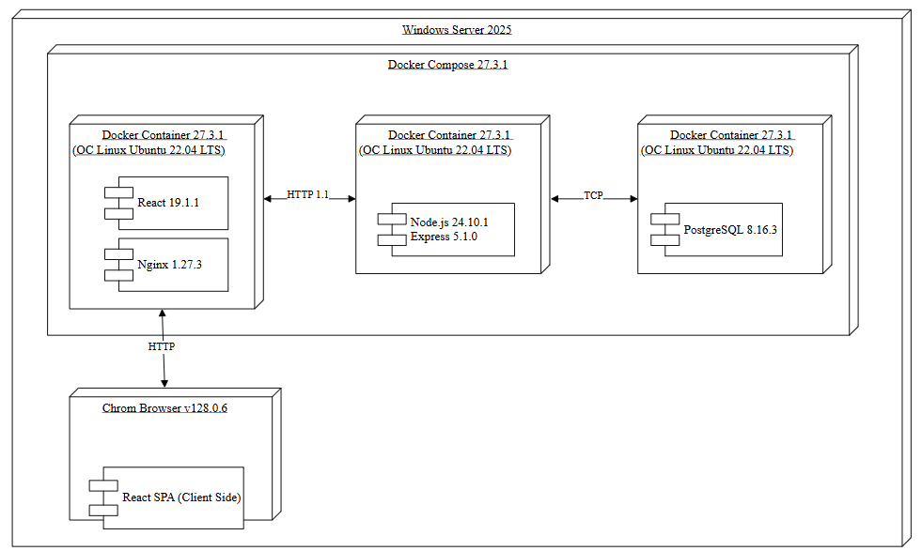
Рисунок 3.1 – Схема развертывания приложения

Центральный сервер приложений Node.js принимает все входящие запросы от пользователя напрямую. Обработка данных распределена между двумя хранилищами: реляционной базой данных PostgreSQL для хранения учетных записей и текстовой информации, и объектным хранилищем MinIO (S3-compatible) для размещения статических медиафайлов (аватаров и вложений).

Все запросы между компонентами происходят по стандартным протоколам:
- HTTP/HTTPS – для обмена данными между клиентом и сервером.
- WebSocket (WSS) – для обеспечения двусторонней связи в реальном времени (чат, статусы).
- TCP – для взаимодействия сервера с базой данных и файловым хранилищем.

Такая архитектура позволяет обеспечить быструю обработку запросов за счет асинхронной модели ввода-вывода Node.js, улучшает производительность системы и упрощает масштабируемость отдельных сервисов.

3.2 Описание работы программы

В этом разделе подробно раскрываются основные аспекты функционирования web-приложения для обмена сообщениями. Приводится описание взаимодействия клиентской и серверной частей, а также их связь с базой данных и объектным хранилищем, реализованная в соответствии с выбранной архитектурой. Основные диаграммы, представленные в разделе, иллюстрируют архитектурную структуру системы и взаимодействие ее ключевых компонентов, включая механизмы, отвечающие за обработку API-запросов, обмен сообщениями в реальном времени и аутентификацию пользователей.

3.2.1 Диаграмма вариантов использования

Диаграмма вариантов использования служит важным инструментом для визуализации функциональности web-приложения, отображая ключевые взаимодействия между пользователями и системой. Она помогает четко определить роли и их задачи, обеспечивая понимание структуры приложения. На диаграмме вариантов использования представлены основные сценарии взаимодействия для разрабатываемой системы обмена сообщениями. Приложение поддерживает четыре основные роли: гость, пользователь, модератор и администратор. Каждая роль наделена определенными задачами и полномочиями, что обеспечивает гибкость и безопасность системы.

Роль гостя представляет неавторизованного посетителя приложения. В целях обеспечения конфиденциальности и безопасности данных, набор функций для этой роли строго ограничен. Гостю доступны базовые процессы аутентификации: регистрация новой учетной записи с вводом необходимых данных и авторизация в системе для получения токена доступа. Это является входной точкой для начала работы с приложением.

Пользователь является основным фактором, взаимодействующим с системой для коммуникации. После успешной авторизации ему предоставляется доступ к личному кабинету и основному функционалу мессенджера. Пользователь может осуществлять поиск других участников системы, отправлять и принимать заявки в друзья. Ключевой функционал включает обмен текстовыми сообщениями в реальном времени, создание групповых чатов, а также совершение аудио- и видеозвонков посредством технологии WebRTC. В личном профиле пользователю доступны возможности редактирования учетных данных, включая загрузку аватара (с сохранением в объектное хранилище) и смену пароля.

Роль модератора предполагает наличие специализированных прав для поддержания порядка в коммуникационной среде. Модератор имеет доступ к интерфейсу обработки жалоб (репортов), поступающих от пользователей. В его полномочия входит рассмотрение конфликтных ситуаций, вынесение предупреждений нарушителям правил сообщества, а также временное ограничение возможности отправки сообщений (mute) для конкретных пользователей. Данная роль необходима для обеспечения комфортной и безопасной атмосферы общения.

Роль администратора наделена максимальными полномочиями для глобального управления всей системой. Он отвечает за полный контроль над учетными записями, включая просмотр полного списка пользователей и их блокировку в случае серьезных нарушений. Администратору доступна панель мониторинга с системной статистикой, позволяющая оценивать активность приложения. Кроме того, важной функцией является возможность отправки массовых системных уведомлений всем пользователям сервиса для информирования о технических работах или обновлениях.

Диаграмма вариантов использования, иллюстрирующая описанные сценарии взаимодействия, представлена в приложении А.

Таким образом, функциональность приложения, построенная на иерархии этих четырех ролей, делает его комплексным инструментом для онлайн-коммуникации. Обычные пользователи получают удобный сервис для общения и звонков, модераторы обеспечивают соблюдение правил, а администраторы гарантируют стабильность и управляемость всей системы.

3.3 Проектирование базы данных

3.3.1 Логическая схема базы данных

Для реализации серверной части web-приложения была спроектирована реляционная база данных с использованием СУБД PostgreSQL, обеспечивающая надежность хранения информации, поддержку транзакционности и высокую скорость выполнения сложных запросов.

Структура базы данных включает в себя таблицы для хранения учетных записей пользователей (с разделением по ролям: пользователь, модератор, администратор), управления социальным графом (списки друзей и заявки), истории текстовых сообщений с метаданными вложений, а также специализированные таблицы для обеспечения функций модерации (жалобы и глобальные блокировки). Такое разделение сущностей позволяет эффективно структурировать данные и оптимизировать их извлечение.

Модель базы данных представлена в приложении Б.

Таблицы связаны между собой с помощью системы внешних ключей (Foreign Keys), что гарантирует ссылочную целостность данных и предотвращает появление сиротских записей. Логическая схема базы данных обеспечивает эффективное управление историей переписки, быстрый поиск пользователей и корректную обработку статусов дружбы, а также поддержку масштабирования системы при увеличении количества активных пользователей.

3.3.2 Описание таблиц базы данных
В таблице «Roles» хранится справочник доступных ролей пользователей в системе. Описание структуры таблицы представлено в таблице 3.1.
Таблица 3.1 – Структура полей таблицы «Roles»
Название | Тип, ограничение целостности | Описание столбца
Id | integer, primary key, identity |  | Уникальный идентификатор роли
name | text, unique, not null |  | Название роли (user, admin, moderator)
В таблице «Users» хранятся учетные записи всех зарегистрированных пользователей системы. Таблица содержит основные идентификационные данные, статус блокировки и ссылку на роль. Описание структуры представлено в таблице 3.2.
Таблица 3.2 – Структура полей таблицы «users»
Название | Тип, ограничение целостности | Описание столбца
Id | integer, primary key, identity | Уникальный идентификатор пользователя
email | text, unique, not null | Электронная почта (логин)
password_hash | text, not null | Хеш пароля для аутентификации
full_name | text, not null | Полное имя пользователя (отображаемое)
avatar_url | text | Ссылка на файл аватара в хранилище
is_online | boolean, default false | Статус пребывания в сети
created_at | timestamp, default now() | Дата и время регистрации
role_id | integer, foreign key | Идентификатор роли пользователя
is_blocked | boolean, default false | Флаг глобальной блокировки аккаунта
Таблица «friends» реализует социальные связи между пользователями. Она хранит информацию о статусе дружбы. Описание структуры представлено в таблице 3.3.
Таблица 3.3 – Структура полей таблицы «friends»
Название | Тип, ограничение целостности | Описание столбца
id | integer, primary key, identity | Уникальный идентификатор записи связи
user_id | integer, foreign key | Идентификатор пользователя-инициатора
friend_id | integer, foreign key | Идентификатор целевого пользователя
status | text, not null, check(...) | Статус заявки ('pending', 'accepted', 'rejected')
created_at | timestamp, default now() | Дата создания заявки или связи
Таблица «groups» содержит информацию о созданных групповых чатах. Описание структуры представлено в таблице 3.4.
Таблица 3.4 – Структура полей таблицы «groups»
Название | Тип, ограничение целостности | Описание столбца
id | integer, primary key, identity | Уникальный идентификатор группы
name | text, not null | Название группового чата
avatar_url | text | Ссылка на аватар группы
creator_id | integer, foreign key | Идентификатор создателя группы
created_at | timestamp, default now() | Дата создания группы
Таблица «group_members» является связующей таблицей (многие-ко-многим) и хранит список участников групповых чатов. Описание структуры представлено в таблице 3.5.
Таблица 3.5 – Структура полей таблицы «group_members»
Название | Тип, ограничение целостности | Описание столбца

Продолжение таблицы 3.5
group_id | integer, primary key, foreign key | Идентификатор группы
user_id | integer, primary key, foreign key | Идентификатор участника
joined_at | timestamp, default now() | Дата вступления пользователя в группу
В таблице «messages» хранится история переписки. Данная таблица объединяет личные сообщения и групповые сообщения. Описание структуры представлено в таблице 3.6.
Таблица 3.6 – Структура полей таблицы «messages»
Название | Тип, ограничение целостности | Описание столбца
id | integer, primary key, identity | Уникальный идентификатор сообщения
sender_id | integer, foreign key | Идентификатор отправителя
receiver_id | integer, foreign key, nullable | Идентификатор получателя (для ЛС)
group_id | integer, foreign key, nullable | Идентификатор группы (для чатов)
content | text | Текстовое содержимое сообщения
is_read | boolean, default false | Флаг прочтения сообщения
created_at | timestamp, default now() | Дата отправки сообщения
file_url | text | Ссылка на прикрепленный файл
file_type | text | MIME-тип прикрепленного файла
Таблица «reports» используется для системы модерации и хранит жалобы пользователей на других участников или конкретные сообщения. Описание структуры представлено в таблице 3.7.
Таблица 3.7 – Структура полей таблицы «reports»
Название | Тип, ограничение целостности | Описание столбца
id | integer, primary key, identity | Уникальный идентификатор жалобы
reporter_id | integer, foreign key | Кто подал жалобу
reported_id | integer, foreign key | На кого подана жалоба
message_id | integer, foreign key, nullable | ID сообщения с нарушением (если есть)
reason | text, not null | Причина жалобы
status | text, default 'pending' | Статус рассмотрения ('pending', 'resolved'...)
created_at | timestamp, default now() | Дата создания жалобы
Таблица «warnings» хранит историю предупреждений, выданных пользователям модераторами. Описание структуры представлено в таблице 3.8.
Таблица 3.8 – Структура полей таблицы «warnings»
Название | Тип, ограничение целостности | Описание столбца
id | integer, primary key, identity | Уникальный идентификатор предупреждения
user_id | integer, foreign key | Пользователь, получивший предупреждение
moderator_id | integer, foreign key | Модератор, выдавший предупреждение
Продолжение таблицы 3.8
reason | text, not null | Текст предупреждения
created_at | timestamp, default now() | Дата выдачи предупреждения
Таблица «bans» содержит записи о временных или постоянных блокировках пользователей администраторами. Описание структуры представлено в таблице 3.9.
Таблица 3.9 – Структура полей таблицы «bans»
Название | Тип, ограничение целостности | Описание столбца
id | integer, primary key, identity | Уникальный идентификатор бана
user_id | integer, foreign key | Заблокированный пользователь
admin_id | integer, foreign key | Администратор, наложивший бан
reason | text, not null | Причина блокировки
created_at | timestamp, default now() | Дата начала блокировки
expires_at | timestamp | Дата окончания блокировки (null если навсегда)
Проектирование базы данных включает 9 таблиц, связанных между собой посредством внешних ключей. Данная структура обеспечивает целостность данных, поддерживает разделение прав доступа через ролевую модель и позволяет эффективно хранить историю коммуникации и действий модерации.

2.4 Контейнеризация
При планировании разработки программного обеспечения важно заранее продумать архитектуру необходимой инфраструктуры. В отличие от классической виртуализации, где каждый экземпляр работает с собственной операционной системой, контейнеризация обеспечивает изолированные пользовательские пространства в рамках единого ядра ОС. Это позволяет создавать легковесные, переносимые и ресурсоэффективные среды для работы приложений.
При проектировании современной архитектуры программного обеспечения ключевую роль играет выбор способа развертывания и изоляции приложений. Контейнеризация представляет собой метод виртуализации на уровне операционной системы, который позволяет запускать приложения в изолированных пространствах, называемых контейнерами. В отличие от традиционной аппаратной виртуализации, где каждая виртуальная машина (VM) требует наличия собственной полноценной гостевой операционной системы, контейнеры используют общее ядро хост-системы.
Такой подход обеспечивает существенную экономию системных ресурсов, ускоряет процесс запуска приложений и упрощает их переносимость. Контейнер включает в себя не только исполняемый код приложения, но и все его зависимости: библиотеки, системные инструменты и файлы конфигурации. Это гарантирует, что программное обеспечение будет работать идентично в любой среде – будь то локальный компьютер разработчика, тестовый сервер или облачная инфраструктура.

3.5 Проектирование основных алгоритмов

3.5.1 Алгоритм отправки личного сообщения
Процесс отправки сообщения начинается с того, что пользователь открывает диалоговое окно с выбранным собеседником, где может ввести текст или прикрепить медиафайл. Для выполнения операции необходима авторизация: если токен доступа отсутствует или истек, система блокирует попытку и перенаправляет пользователя на страницу входа.
Когда авторизованный пользователь нажимает кнопку отправки, клиентское приложение формирует запрос. На стороне сервера первым этапом выполняется проверка валидности JWT-токена и статуса отправителя: система удостоверяется, что пользователь не находится в глобальном черном списке сервиса. Если пользователь заблокирован администратором, обработка запроса прекращается с возвратом ошибки доступа.
Далее инициируется проверка прав на взаимодействие: сервер обращается к базе данных, чтобы убедиться, что получатель сообщения существует, и между пользователями установлена связь. Дополнительно проверяется черный список самого получателя: если отправитель был заблокирован собеседником персонально, доставка сообщения невозможна.
В случае наличия вложений запускается подпроцесс работы с объектным хранилищем MinIO. Файл валидируется по типу и размеру, загружается в хранилище, после чего генерируется уникальная ссылка для доступа к ресурсу. Если все проверки пройдены успешно, система сохраняет запись о сообщении в базе данных PostgreSQL.
Финальным этапом является маршрутизация через WebSocket: сервер определяет, находится ли получатель в сети. Если соединение активно, сообщение доставляется мгновенно через событийную модель Socket.io, обновляя интерфейс получателя без перезагрузки страницы. Схема алгоритма отправки сообщения представлена в приложении В.

3.5.2 Алгоритм блокировки пользователя администратором
Процесс ограничения доступа инициируется администратором с правами «Admin» через панель управления пользователями. После выбора целевого пользователя и заполнения формы отправляется запрос на сервер.
Далее система выполняет комплексную валидацию данных: администратор не может заблокировать сам себя или другого администратора с равными или более высокими правами. Также проверяется текущий статус пользователя: если он уже заблокирован, система предложит обновить параметры существующей блокировки.
Ключевым этапом является транзакционное обновление данных: в таблице пользователей меняется флаг активности, а в связанную таблицу истории банов добавляется новая запись с метаданными (кто заблокировал, причина, дата окончания). Это обеспечивает сохранение аудиторского следа действий администрации.
Параллельно с обновлением базы данных система инициирует взаимодействие с модулем реального времени. Сервер сканирует список активных WebSocket-подключений, находит сокет, связанный с блокируемым пользователем, и принудительно разрывает соединение, отправляя событие «force_disconnect». Это гарантирует, что нарушитель потеряет доступ к функционалу чата мгновенно, не дожидаясь истечения времени жизни токена. Схема алгоритма блокировки пользователя представлена в приложении Г.

3.6 Вывод по разделу
Разрабатываемое web-приложение для обмена сообщениями представляет собой комплексную платформу, сочетающую в себе передовые технологии и современные архитектурные подходы. Использование клиент-серверной архитектуры, реализованной с применением Node.js и Express для создания производительной серверной части, React для разработки динамичного SPA-интерфейса, и связки PostgreSQL с MinIO для надежного хранения структурированных и неструктурированных данных, обеспечивает высокую скорость работы, гибкость и масштабируемость всей системы.
Спроектированный технологический стек позволяет пользователям обмениваться текстовыми сообщениями и файлами в реальном времени, управлять списком контактов и совершать видеозвонки через WebRTC, а модераторам – эффективно отслеживать нарушения и реагировать на жалобы. Администраторы, в свою очередь, получают полный контроль над безопасностью системы: от управления ролями и правами доступа до мониторинга активности и глобальной блокировки нарушителей.
Проектирование реляционной базы данных обеспечивает логическую структуру для хранения профилей, социальных связей, истории переписки и логов модерации. Такая организация гарантирует целостность данных и позволяет выполнять сложные выборки истории сообщений.
Особое внимание в проекте уделено обеспечению безопасности и конфиденциальности пользовательских данных. Реализованная система аутентификации на базе стандартов JWT (JSON Web Tokens) с использованием пар access и refresh токенов гарантирует надежную защиту сессий и предотвращает несанкционированный доступ к API. Хеширование паролей с применением криптографической библиотеки bcryptjs исключает возможность утечки учетных данных в открытом виде. Кроме того, использование протокола WebSocket (через библиотеку Socket.IO) не только обеспечивает мгновенную доставку сообщений, но и поддерживает постоянное двунаправленное соединение, минимизируя накладные расходы на сетевой трафик по сравнению с традиционными HTTP-запросами.
Для упрощения процессов развертывания и администрирования программного комплекса применена технология контейнеризации Docker. Изоляция компонентов системы – сервера приложений, базы данных PostgreSQL и объектного хранилища MinIO – в отдельные контейнеры обеспечивает предсказуемость среды выполнения и исключает конфликты зависимостей. Такая архитектура позволяет легко масштабировать приложение в будущем, добавляя новые экземпляры сервисов при росте нагрузки, а также способствует быстрой интеграции процессов непрерывной интеграции и доставки (CI/CD), делая разработанное решение гибким и устойчивым к изменениям.

